计算机学院 计算机网络 课程实验报告

实验题目： Wireshark Lab: Getting Started |  | 学号：202200101007
日期：2024/3/8 | 班级：计科3班 | 姓名：张祎乾
Email：15713299982@163.com
实验方法介绍：
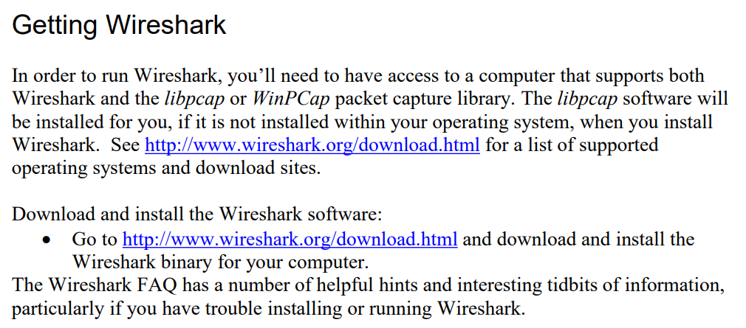
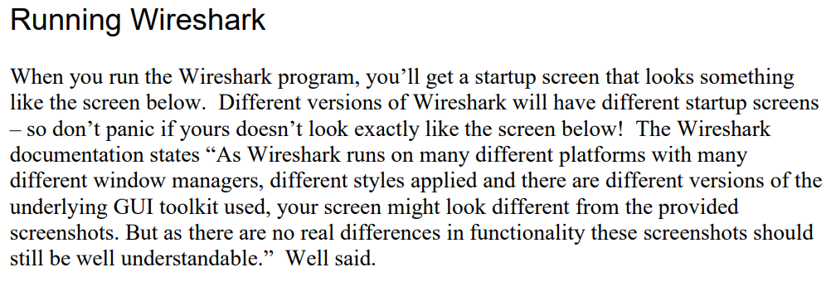
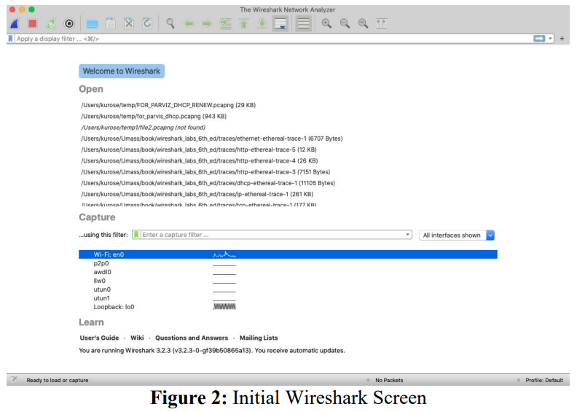
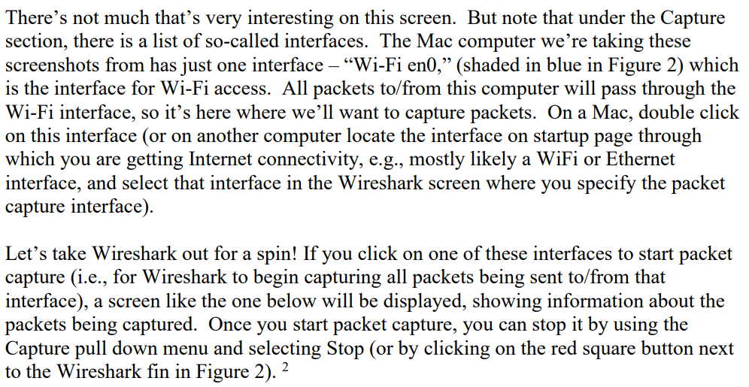
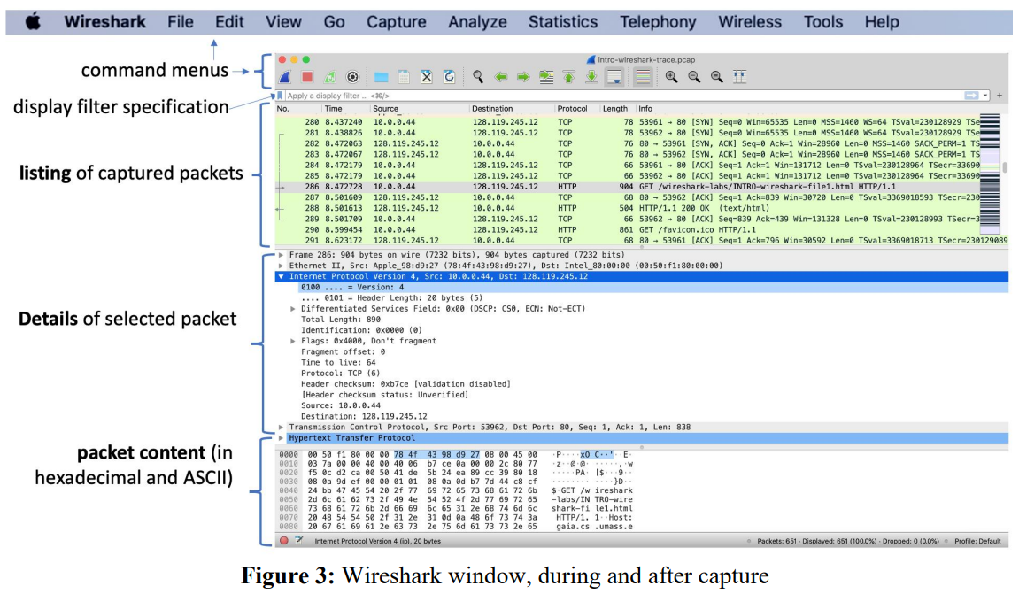
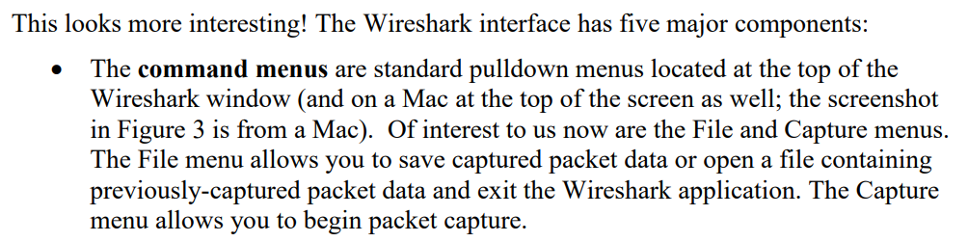
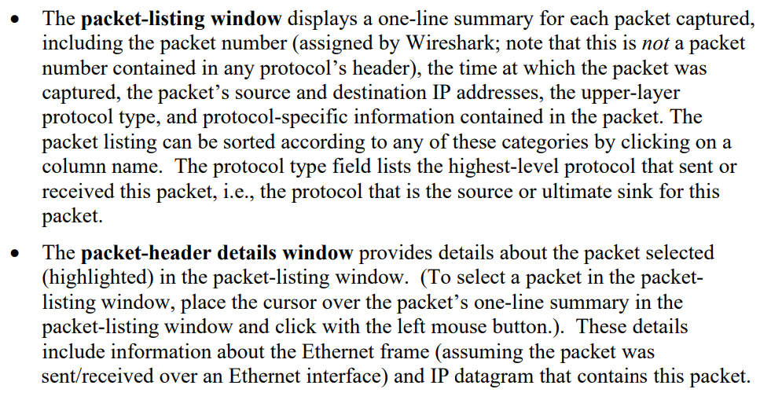
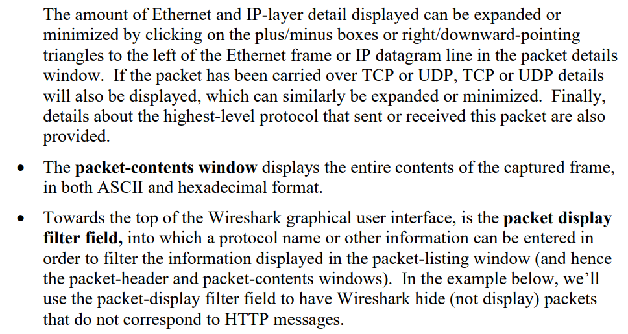
实验过程描述：
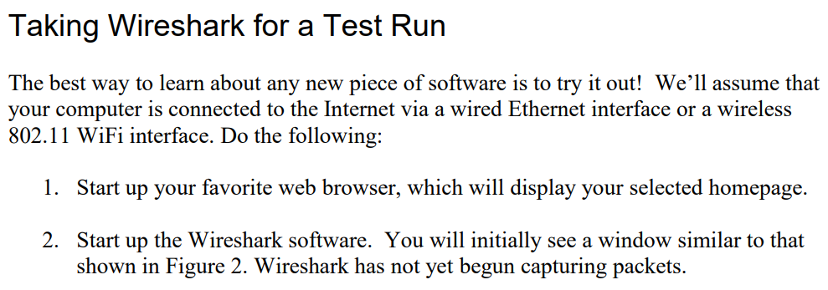
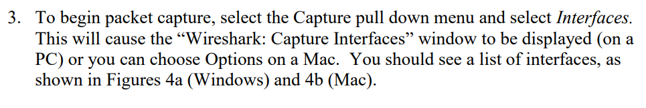
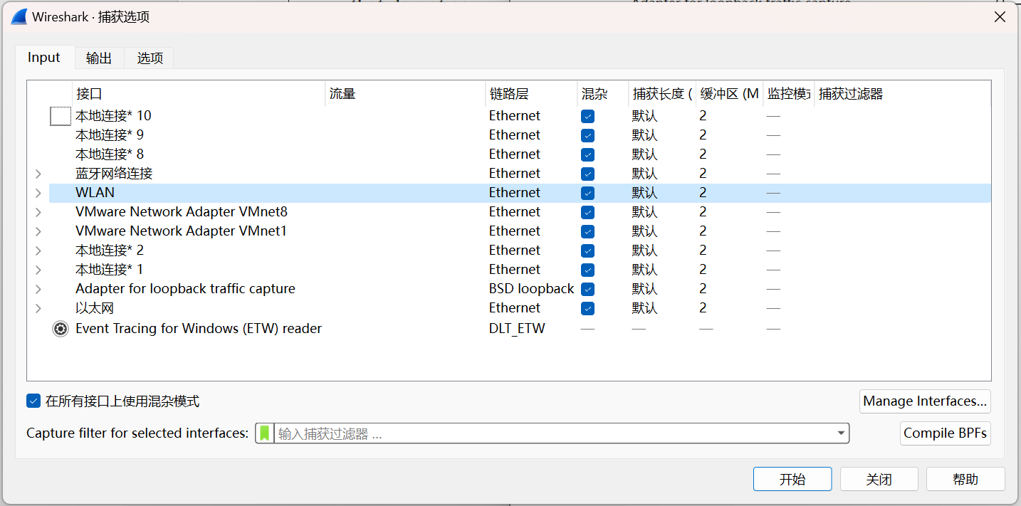
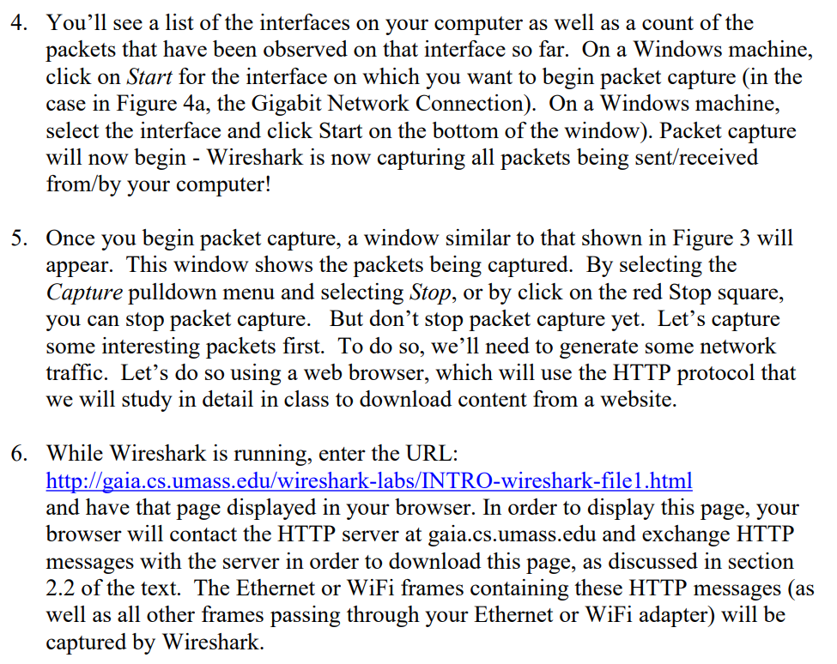
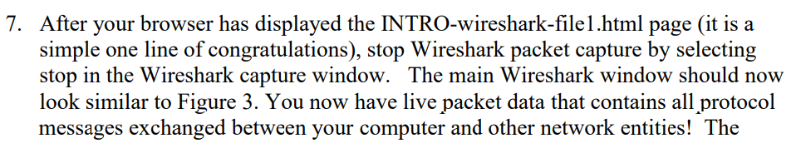
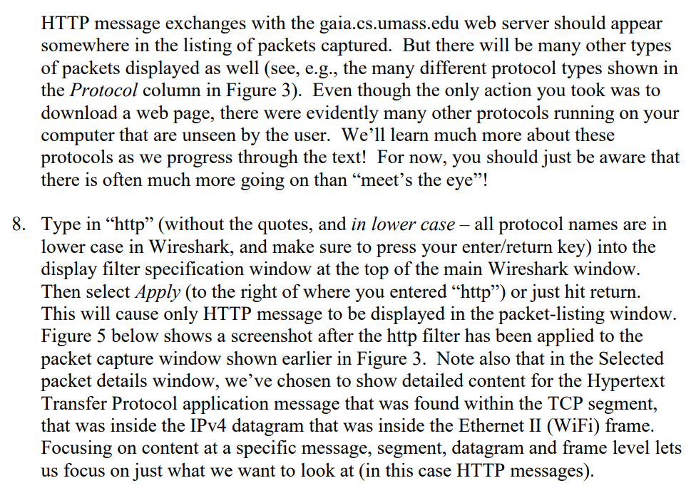
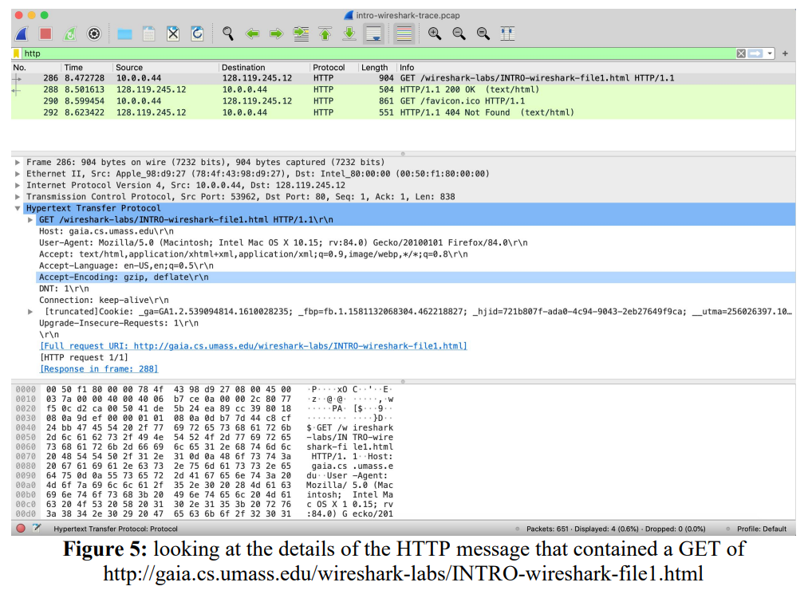
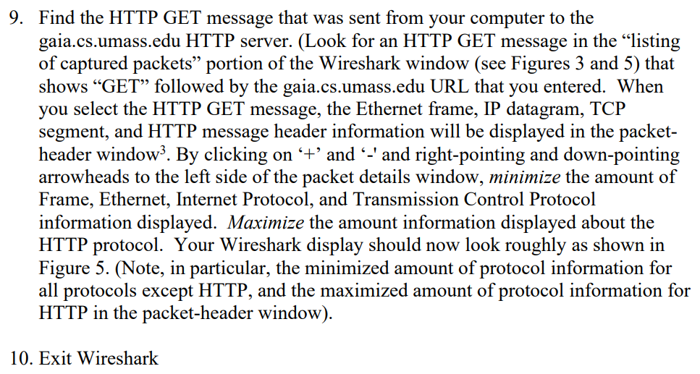
结论分析：
- HTTP
- 如图所示
从发送HTTP GET消息到收到HTTP OK回复需要0.352943秒
- gaia.cs.umass.edu（也称为www.net.cs.umass.edu）的互联网地址是172.25.133.181
我的计算机或（如果您使用的是跟踪文件）发送HTTP GET消息的计算机的Internet地址是128.119.245.12
- User-Agent: Mozilla/5.0 (Windows NT 10.0; Win64; x64) AppleWebKit/537.36 (KHTML, like Gecko) Chrome/109.0.0.0 Safari/537.36 SLBrowser/9.0.3.1311 SLBChan/105\r\n
- Destination Port: 80
- 打印出如下所示PDF：
如下所示为GET数据包
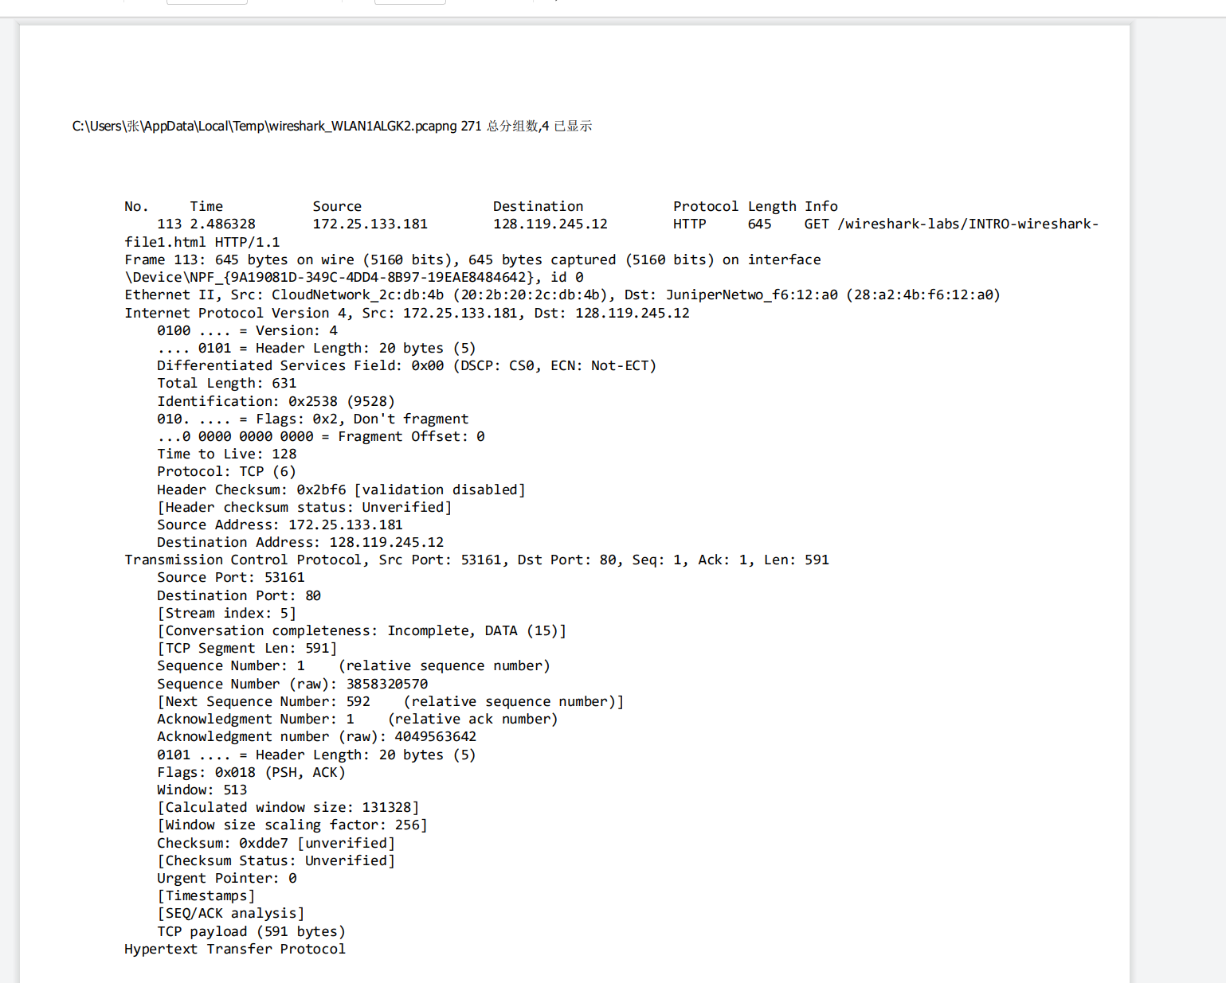
如下所示为OK数据包
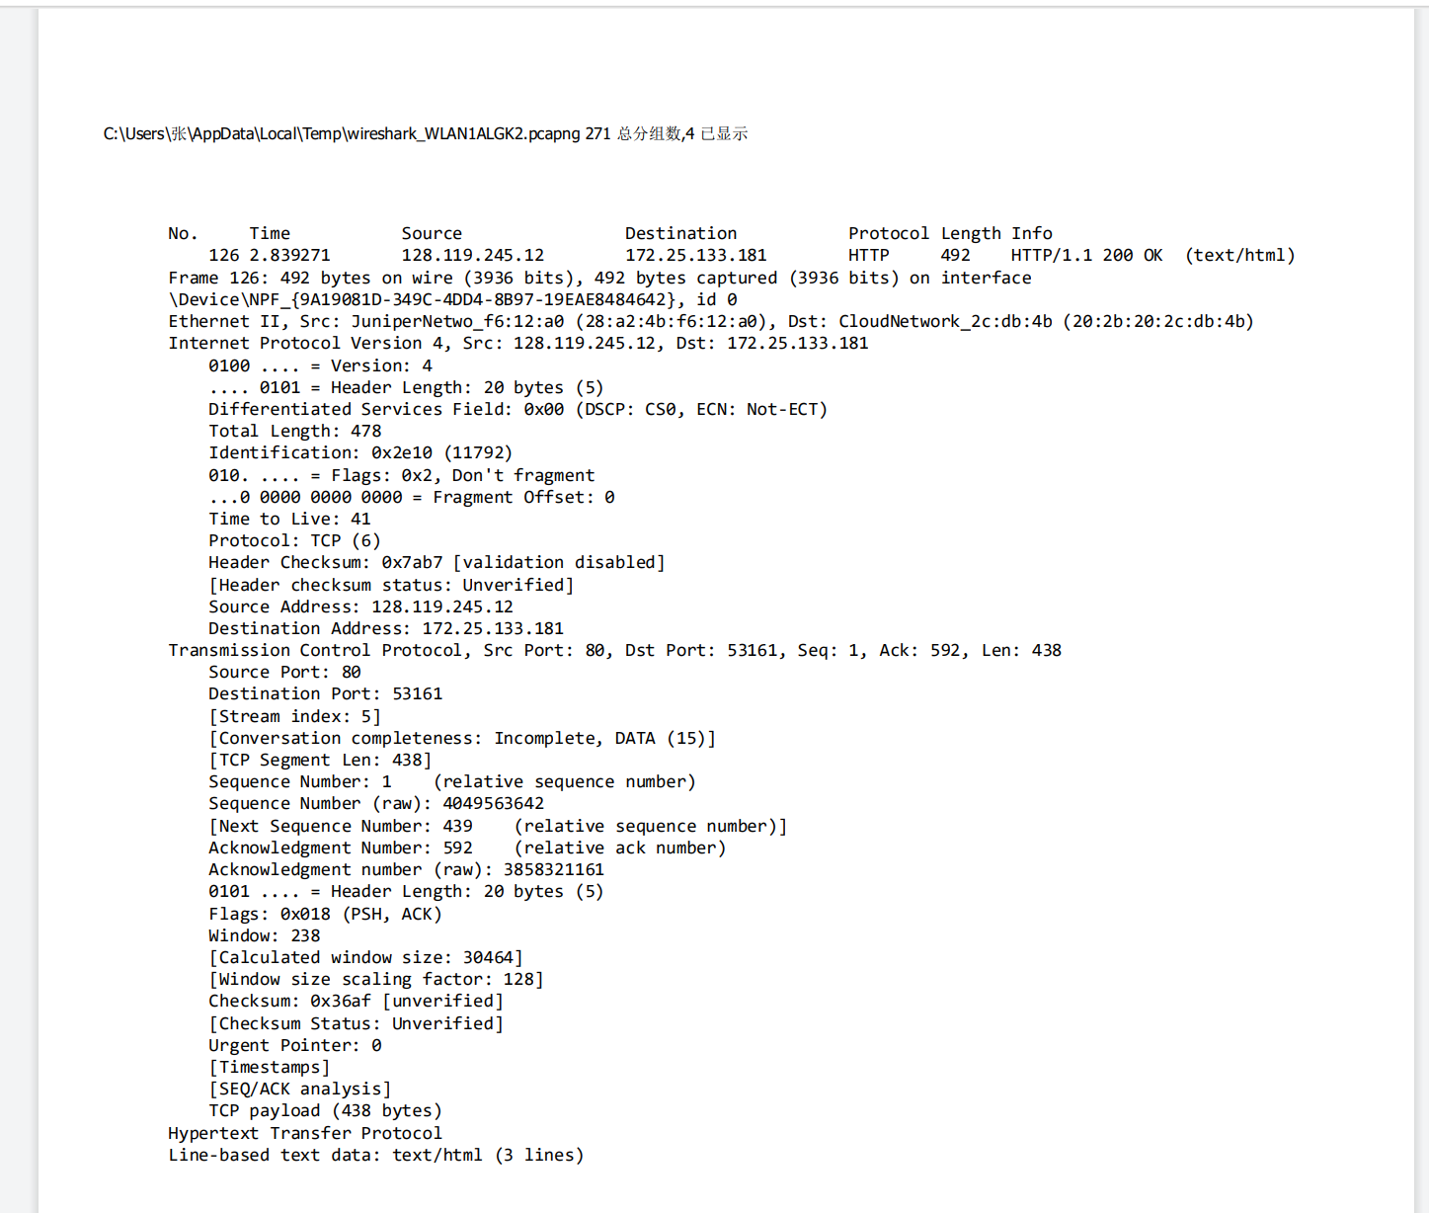
结论：
经过本次实验，我初步掌握了Wireshark的使用方法，首先下载Wireshark软件，然后使用该软件捕获WLAN接口，在监听WLAN接口的同时，对通过打开http://gaia.cs.umass.edu/wireshark-labs/INTRO-wireshark-file1.html这个网址时产生的数据包进行捕获，可以捕获到发送数据包和接受数据包，但此时我们监听到了大量其他冗余数据包，然后通过过滤器， 过滤出我们需要的两个数据包，接着我们根据实验指导上的六个问题进行了对数据包信息的读取。

